20 листопада 2020 року в дошкільному навчальному закладі відбувся колективний перегляд заняття вихователя Касяненко В.М. з дітьми старшого дошкільного віку за темою «Водний бізіборд – лабораторія в дитсадку».
Касяненко В.М. нагадала дітям про основні властивості води: прозора, рідка, без кольору, розчиняє деякі речовини; розвивала активне пізнавальне ставлення до природи, дослідницький підхід до пізнання властивостей води, уміння узагальнювати, робити висновки, виховувала у дітей бережливе ставлення до води.
На занятті панувала тепла, щира атмосфера, діти гарно проявляли себе, залюбки виконували всі досліди, які пропонувала вихователь, вправно давали відповіді на поставлені вихователем питання та робили висновки після проведення дослідів.
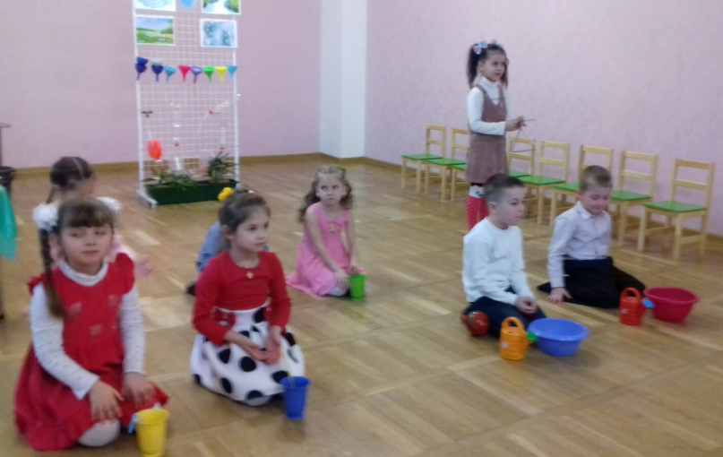
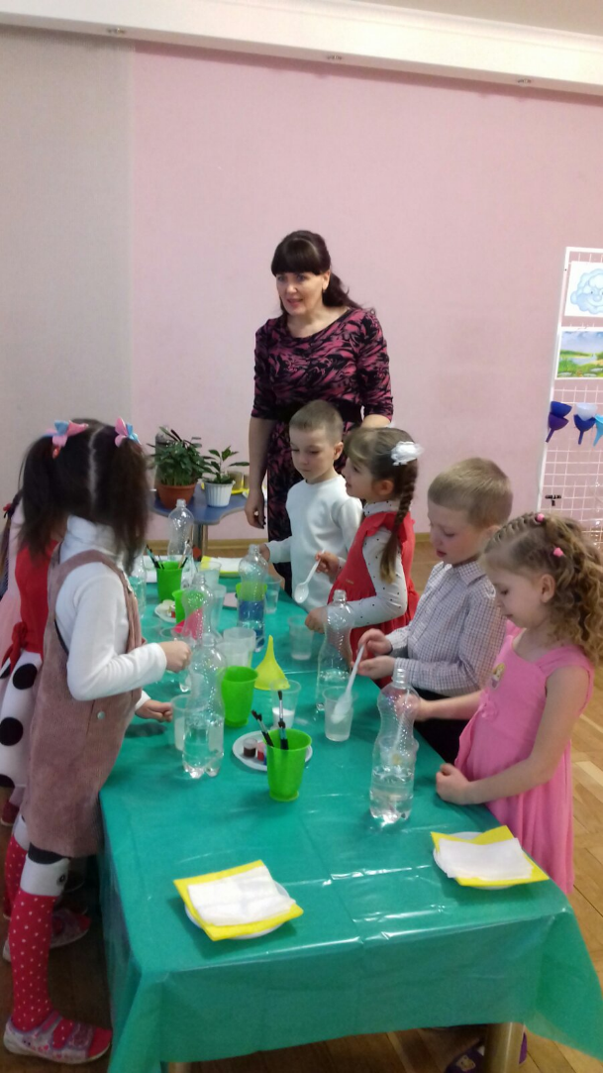
Вихованці у співпраці з музичним керівником запропонували присутнім послухати та насолодитися мелодією водного оркестру (діти за допомогою води, поливальниць, трубочок, створювали мелодію).

